**Unità Operativa/Divisione: _________________________**

**Direttore/Responsabile: ____________________________**

***Dichiarazione di avvenuta informazione ed espressione del consenso all'atto medico-chirurgico nei casi di PATOLOGIA a carico della MILZA***

COGNOME E NOME DEL PAZIENTE: _______________________________

COGNOME E NOME DEL MEDICO DELL’U.O. CHE FORNISCE L’INFORMAZIONE E ACQUISISCE IL CONSENSO: _____________________________

DATA, ORA E LUOGO DI ACQUISIZIONE DEL CONSENSO, PREVIA INFORMATIVA: ______________________________

**INFORMATIVA**

Io sottoscritto/a ___________________________ nato/a a _____________________ il ____________ residente in ________________ dichiaro di voler essere edotto delle informazioni necessarie al rilascio del consenso al trattamento proposto, di voler non voler coinvolgere o incaricare in mia vece il familiare Sig._____________________________ o convivente Sig. _____________________________ o fiduciario Sig. _____________________________________.

A seguito delle informazioni somministrate, dichiaro di essere stato/a informato/a in modo completo, chiaro e per me comprensibile della patologia da cui sono affetto/a che consiste in:

* **ROTTURA TRAUMATICA con associato emoperitoneo**
* **SPLENOMEGALIA: condizione patologica in cui la milza è incrementata di dimensioni con associato rischio di rottura spontanea.**
* **MALATTIE DEL SANGUE: patologie come talassemia, anemia falciforme, porpora trombocitopenica idiopatica, policitemia vera che migliorano dopo l’asportazione della milza.**
* **TUMORI BENIGNI, MALIGNI, METASTATICI**
* **NEOFORMAZIONI CISTICHE: cisti parassitarie (come le cisti da echinococco) e non parassitarie (distinte in cisti vere o primarie e in pseudocisti)**
* **ASCESSO: localizzazione di raccolta purulenta a localizzazione intraparenchimale causata da processo infettivo batterico non responsivo alla sola antibioticoterapia.**

con caratteristiche di: ____________________________________________________________________

In presenza di fattori aggravanti:

**□ SI** (sanguinamento, intervento in urgenza, altro)

**□ NO**

Sono stato/a informato/a che per la patologia sospettata l’intervento chirurgico potrebbe consistere in:

* **SPLENECTOMIA TOTALE**
* **SPLENECTOMIA PARZIALE**
* **ALTRO _____________________________________________________________________________**

Sono stato/a informato/a che l’esplorazione ed ispezione minuziosa intraoperatoria, potrebbe determinare una modifica nella strategia chirurgica preventivata.

Inoltre sono stato/a edotto/a che:

* in caso di **rottura traumatica** talvolta è possibile eseguire un controllo del sanguinamento della milza risparmiando l’organo (**EMOSTASI**)
* in caso di **cisti/tumori benigni** può essere eseguita un’**ASPORTAZIONE PARZIALE** con preservazione della milza
* in tutti gli altri casi la procedura chirurgica consisterà in una **SPLENECTOMIA** (asportazione completa della milza).
* in caso di **SPLENECTOMIA,** se non già eseguiti precedentemente, sarà necessario sottopormi alla somministrazione di specifici **VACCINI.** Il timing previsto per le vaccinazioni conseguenti a splenectomia in urgenza prevede di procedere **almeno 14 giorni dopo l'intervento chirurgico.** In caso di trattamento chemio e/o radioterapico, le vaccinazioni devono essere somministrate almeno **14 giorni prima o 3 mesi dopo il trattamento.**
* **è possibile che la procedura chirurgica richieda emotrasfusioni.**

**Mi è stato spiegato che nel mio caso l’intervento chirurgico, salvo diverso riscontro intraoperatorio, consisterà in:_______________________________________________________**

L’intervento chirurgico propostomi sarà eseguito con approccio chirurgico:

□ **LAPAROTOMICO**  □ **VIDEOLAPAROSCOPICO** □ **ROBOTICO**

Mi è stato comunicato che l'intervento chirurgico proposto è il risultato di una valutazione accurata e di un approfondito confronto multidisciplinare condotto dal gruppo di specialisti sanitari che si occupano del mio caso. Questo gruppo comprende chirurghi, oncologi, gastroenterologi e altri esperti, i quali hanno attentamente analizzato le mie informazioni cliniche, i risultati diagnostici e le opzioni terapeutiche disponibili per prendere la decisione più appropriata nel mio caso specifico.

Dichiaro di aver ricevuto esaurienti spiegazioni con particolare riguardo a: diagnosi, prognosi, benefici e rischi sia degli accertamenti diagnostici sia dei trattamenti sanitari indicati. Mi sono state illustrate le possibili alternative, le conseguenze del mio rifiuto dei trattamenti e/o accertamenti diagnostici, nonché della mia rinuncia agli stessi.

Mi è stato spiegato che ho diritto di rifiutare in tutto o in parte gli accertamenti diagnostici o i trattamenti o revocare il consenso prestato e mi sono state illustrate le conseguenze di tali decisioni.

Mi è stato spiegato che ho diritto di rifiutare in tutto o in parte di ricevere le informazioni o indicare una persona incaricata di riceverle e di esprimere il consenso in mia vece e che tutto sarà annotato in cartella e nel fascicolo sanitario.

**Dichiaro di aver compreso che durante l’intervento chirurgico potrebbe rendersi necessario modificare la strategia chirurgica** sulla base della valutazione intraoperatoria della cavità addominale.

Mi è stato illustrato con chiarezza che potrebbe rendersi necessaria, in caso di intervento iniziato per via laparoscopica e/o robotica, per impedimenti di carattere tecnico, legati al paziente (ad esempio motivi cardio-respiratori) o di altra natura, **una conversione in laparotomia** (solitamente con un’incisione verticale al centro dell’addome o in altre sedi a discrezione del chirurgo), per poter addivenire alla corretta diagnosi e/o al fine di concludere l’intervento in sicurezza.

Dichiaro di essere stato/a informato/a sulla patologia da cui sono affetto/a, sugli eventuali trattamenti terapeutici possibili e sugli interventi chirurgici che vengono attualmente posti in essere secondo le linee guida nazionali ed internazionali per il trattamento della patologia di cui sono affetto. Sono altresì a conoscenza che ogni trattamento viene eseguito in scienza e coscienza non solo in base alla patologia ma anche in base alle caratteristiche del paziente stesso (età, comorbidità, rischi chirurgici ed anestesiologici).

Mi hanno attentamente spiegato che verrò sottoposto ad un intervento chirurgico e che i sanitari metteranno in atto tutte le conoscenze a loro disposizione al fine di ottenere il risultato migliore possibile e cercando di ridurre al massimo i fattori di rischio per la mia persona che non è possibile comunque mai azzerare.

Mi è stata fornita una chiara spiegazione riguardante il tipo di intervento, le finalità, i benefici, gli eventuali rischi, le possibili menomazioni che potrebbero derivare dall'intervento chirurgico al quale mi sottoporrò e che esiteranno una o più cicatrici.

Sono stato informato in modo chiaro ed esaustivo riguardo alle eventuali complicanze e/o conseguenze che possono derivare dall'intervento chirurgico proposto, indipendentemente dalla corretta esecuzione della procedura, di seguito elencate in modo esemplificativo e non esaustivo:

* **Emorragie ed ematomi postoperatori** che possono richiedere emotrasfusioni, angioembolizzazioni e/o re-interventi chirurgici.
* **Infezioni del sito chirurgico** che possono richiedere antibioticoterapie e/o medicazioni avanzate.
* **Formazione di raccolte o ascessi intra-addominali** **e/o intraparietali** che possono richiedere trattamenti percutanei e/o chirurgici.
* **Laparocele** (ernia in corrispondenza delle ferite chirurgiche), con necessità di ulteriore intervento chirurgico.
* **Lesioni di visceri cavi** che possono richiede un re-intervento chirurgico (eventuali resezioni intestinali e/o eventuale confezionamento di stomia).
* **Esiti cicatriziali** (aderenze peritoneali), che potrebbero esitare in disturbi della canalizzazione e/o in quadri occlusivi.
* **Occlusioni intestinali post-operatorie, immediate e/o tardive**.
* **Sieromi** (accumolo di liquido sieroso nel tessuto sottocutaneo in corrispondenza di una ferita chirurgica; è di norma non infetto ma costituisce un fattore predisponente sia all’infezione della ferita che alla deiscenza della stessa).
* **Recidiva di ernia o laparocele**.
* **Necessità, in generale, di re-intervento chirurgico**.
* **Versamenti pleurici e polmoniti**.
* **Eventi acuti cardiaci e/o cerebrali**.
* Insorgenza di **trombosi venose profonde ed eventuale embolia polmonare**.
* Insorgenza di **insufficienza renale acuta**.
* **Lesioni pancreatiche e conseguente pancreatite acuta**, la cui evoluzione verso forme severe non è prevedibile.
* **Cheloidi**.
* Insorgenza di **trombosi venose profonde ed eventuale embolia polmonare**.
* Insorgenza di **insufficienza renale acuta** (sindrome che determina la perdita o il calo della funzionalità renale)
* **Cheloidi** (tessuto cicatriziale esuberante con proliferazione anomala del tessuto di granulazione che determina la crescita della cicatrice oltre la lesione cutanea)
* **Altre complicanze**: includono enfisema sottocutaneo o mediastinico, embolia polmonare gassosa, ipercapnia (causato dalla diffusione dei gas utilizzati in chirurgia mininvasiva).
* **Complicanze da sepsi:** La sepsi rappresenta una grave infezione generalizzata del corpo. Può verificarsi come risultato di un'infezione che si sviluppa nella zona operata o si diffonde da altre parti del corpo.
* **Complicanze sistemiche** che coinvolgono il cuore, i polmoni, i reni, il fegato e il sistema nervoso. Queste complicanze possono variare in frequenza e gravità a seconda delle condizioni preesistenti. L'equipe medica adotterà misure preventive e monitorerà attentamente il paziente per rilevare e trattare tempestivamente eventuali complicanze sistemiche.
* **Decesso**: l'incidenza delle complicanze può essere influenzata da malattie preesistenti e dalla gravità della condizione clinica. In casi rari, le complicanze possano gravare fino a poter determinare, il decesso.

Mi è stato illustrato che in caso di rinuncia e/o rifiuto di trattamenti necessari per la mia sopravvivenza mi verranno chiarite le conseguenze, le possibili alternative e sarà promossa ogni possibile azione di sostegno affinché sia volontaria e consapevole la manifestazione della mia volontà.

Sono stato informato che la mia accettazione, revoca o rifiuto ai trattamenti saranno annotati in cartella e nel fascicolo elettronico sanitario.

Sono stato informato che comunque non posso esigere trattamenti contrari alla legge, alla deontologia professionale dei curanti, alle buone pratiche cliniche assistenziali e che di fronte a queste richieste i Sanitari non hanno alcun obbligo di esecuzione né possono essere responsabili della mancata ottemperanza.

Sono stato anche informato che i tassi di insorgenza delle eventuali complicanze, anche nel postoperatorio, possono variare a seconda delle condizioni cliniche del paziente e della gravità della patologia.

Sono stato reso edotto che qualora ricorra un pericolo attuale di danno grave alla mia persona o pericolo di vita non altrimenti evitabile, o se si verifichino difficoltà nell'eseguire l'intervento chirurgico con la tecnica proposta, i sanitari curanti adotteranno tutte le pratiche ritenute idonee per prevenire o limitare il pericolo e, comunque, **eseguire l'intervento chirurgico nel modo più sicuro possibile, anche se ciò dovesse comportare modifiche al programma terapeutico precedentemente illustrato**.

Mi è stato illustrato il rischio che l’intervento possa non essere risolutivo e che possa quindi residuare o recidivare la patologia per cui è stato indicato l’intervento.

Sono stato reso edotto che, sulla base delle condizioni emodinamiche e respiratorie riscontrate a fine intervento, potrebbe essere necessario il trasferimento post-operatorio presso un reparto di terapia intensiva, presso questo ospedale o, in caso di mancanza di posto letto, presso altro ospedale individuato dal servizio di emergenza a seguito di ricerca di posto letto;

che nelle situazioni di assoluta emergenza, urgenza i componenti dell’equipe sanitaria mi assicureranno le cure necessarie anche quando le mie condizioni cliniche e le circostanze non consentano di recepire la mia volontà.

**DICHIARAZIONE DI CONSENSO**

Ciò premesso:

* Il sottoscritto/a__________________________________ nella piena capacità di intendere e di volere, dopo essere stato/a edotto/a in maniera completa, esaustiva e comprensibile ed in un tempo di comunicazione ritenuto congruo e non avendo ulteriori domande da porre riguardo all’intervento chirurgico che è stato proposto,
* L’avente diritto/rappresentante legale o esercente la potestà in qualità di genitore/tutore/amministratore di sostegno_________________ nato a ___________ il__________ residente a ________________ assume la presente dichiarazione per conto del/della paziente (nome e cognome)_________________________, che allo stato attuale è impossibilitato/a ad esprimere valido consenso perché minore/inabilitato/incapace/interdetto, dopo essere stato edotto in maniera completa, esaustiva e comprensibile ed in un tempo di comunicazione ritenuto congruo, e non avendo ulteriori domande da porre riguardo all’intervento chirurgico che è stato proposto e dopo che comunque sono state fornite informazioni all'incapace e/o minore con riguardo alla sua possibilità di comprensione, maturità e possibilità di esprimere volontà (gli aventi diritto vengono resi edotti che in caso di conflitto con la volontà anche parzialmente espressa dal minore/incapace o conflitto tra il rappresentate legale che rifiuti le cure e il medico che le ritenga appropriate e necessarie, la decisione sarà rimessa al Giudice tutelare, tranne in casi di emergenza/urgenza),

**consapevolmente dichiara**:

* Accetto il trattamento chirurgico proposto dall'equipe di questa Unità Operativa anche autorizzando i sanitari curanti individualmente o in equipe, al trattamento di eventuali patologie aggiuntive che possano essere rilevate durante l'intervento chirurgico, nel rispetto degli standard di cura e della mia volontà. Inoltre, autorizzo l'utilizzo dei tessuti e/o organi asportati per scopi diagnostici e di ricerca scientifica.
* Acconsento alla registrazione audio e video e/o riprese e fotografie durante le procedure diagnostiche e/o terapeutiche, e alla loro eventuale archiviazione, e che queste vengano utilizzate a scopi di ricerca scientifica nonché ai fini di audit e per il monitoraggio del rischio clinico, nel rispetto della mia privacy e delle normative sulla protezione dei dati personali.
* Rifiuto il trattamento chirurgico proposto dall'equipe di questa Unità Operativa.
* Rinuncio agli accertamenti diagnostici e/o ai trattamenti sanitari proposti e revoco il consenso precedentemente prestato all’atto chirurgico

Prendo atto che la mia accettazione, la revoca, il rifiuto saranno annotati nella cartella clinica e/o nel fascicolo sanitario elettronico e che il rifiuto la rinuncia o la revoca, finché possibile, rende esente l'equipe medica da responsabilità civile e/o penale.

Si dà atto che l’acquisizione del consenso è avvenuta:

* in lingua italiana
* con traduzione in lingua comprensibile al paziente a mezzo di___________________.

Data: _________________

Firma Paziente e/o Legale Rappresentante: _________________________

Firma del Medico dell’U.O.: _______________________

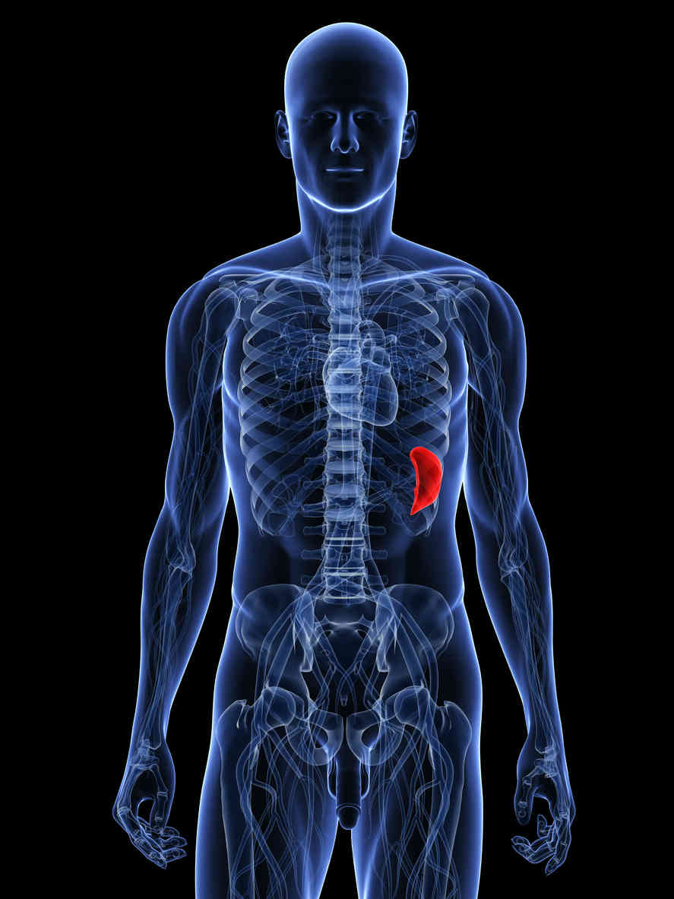 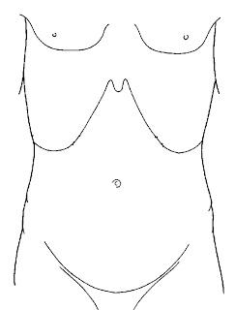

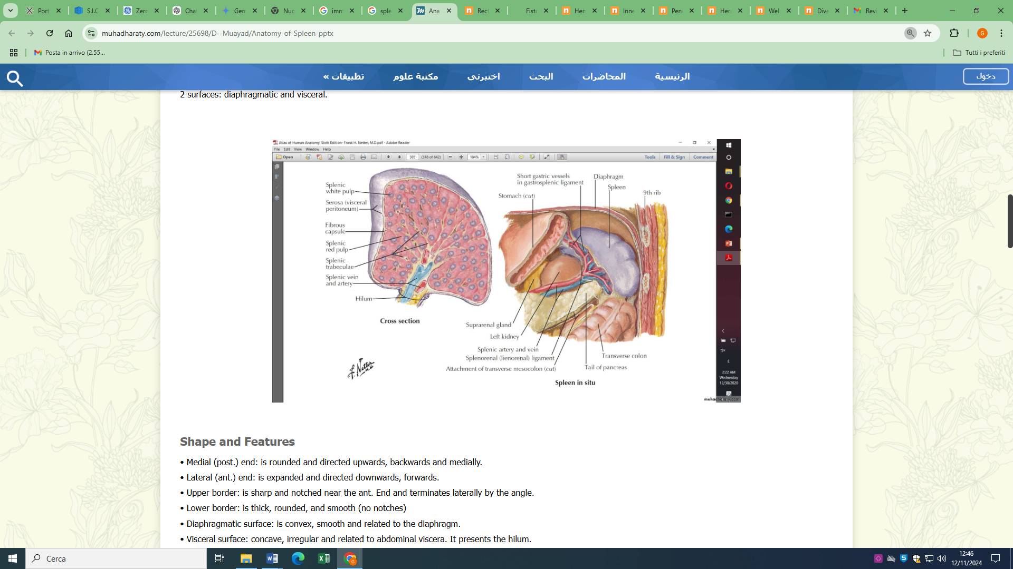

Fonte: Atlas of human Anatomy, Netter

**RIFERIMENTI BIBLIOGRAFICI**

* Coccolini F, Montori G, Catena F, Kluger Y, Biffl W, Moore EE, et al. **Splenic trauma: WSES classification and guidelines for adult and pediatric patients. World J Emerg Surg. 2017** Aug 18;12:40.
* Coccolini F, Fugazzola P, Morganti L, Ceresoli M, Magnone S, Montori G, et al.. **The World Society of Emergency Surgery (WSES) spleen trauma classification: a useful tool in the management of splenic trauma. World J Emerg Surg. 2019** Jun 17;14:30.
* Coccolini F, Roberts D, Ansaloni L, Ivatury R, Gamberini E, et al. **The open abdomen in trauma and non-trauma patients: WSES guidelines. World J Emerg Surg. 2018** Feb 2;13:7.
* Podda M, De Simone B, Ceresoli M, Virdis F, Favi F, Wiik Larsen J, et al. **Follow-up strategies for patients with splenic trauma managed non-operatively: the 2022 World Society of Emergency Surgery consensus document. World J Emerg Surg. 2022** Oct 12;17(1):52.
* Neunert C, Terrell DR, Arnold DM, Buchanan G, Cines DB, et al. **American Society of Hematology 2019 guidelines for immune thrombocytopenia. Blood Adv. 2019** Dec 10;3(23):3829-3866.
* Kindel TL, Dirks RC, Collings AT, Scholz S, Abou-Setta AM, Alli VV, et al. **Guidelines for the performance of minimally invasive splenectomy. Surg Endosc. 2021** Nov;35(11):5877-5888.
* Rodríguez-Luna MR, Balagué C, Fernández-Ananín S, Vilallonga R, Targarona Soler EM. **Outcomes of Laparoscopic Splenectomy for Treatment of Splenomegaly: A Systematic Review and Meta-analysis. World J Surg. 2021** Feb;45(2):465-479.
* Iolascon A, Andolfo I, Barcellini W, Corcione F, Garçon L, De Franceschi L, et al. **Recommendations regarding splenectomy in hereditary hemolytic anemias. Haematologica. 2017** Aug;102(8):1304-1313.
* Habermalz B, Sauerland S, Decker G, Delaitre B, Gigot JF, Leandros E, et al. **Laparoscopic splenectomy: the clinical practice guidelines of the European Association for Endoscopic Surgery (EAES). Surg Endosc. 2008** Apr;22(4):821-48.